**Дорогой ученик!**

Рабочая тетрадь по физике, которую ты открыл и читаешь, пригодится тебе при изучении нового предмета – физики.

Для тебя подготовлены разные задания, которые помогут развить твои творческие способности и практические умения, самостоятельность в приобретении знаний, ценностное отношение друг к другу, к учителю, к результатам обучения. Задания этой тетради научат тебя принимать решения и обосновывать их, оценивать результаты своих действий, развивать инициативу, помогут изучить материал, содержащийся в учебнике.

Также тебе предлагается выполнение экспериментальных заданий, ведь без них невозможно доказать справедливость гипотезы или закона.

В конце тетради для тебя даны приложения, в которых ты найдёшь необходимые справочные данные, планы рассказов о законе, величине, приборе, физическом явлении, а также темы сообщений и презентаций, которые ты можешь приготовить к уроку. Чтобы тебе было легче выполнять задания, они помечены разнымизначками:

|  |  |
| --- | --- |
| **C:\Users\God\AppData\Local\Microsoft\Windows\Temporary Internet Files\Content.IE5\9HB2G7TV\open-book-silhouette[1].jpg** | Задания в классе |
|  | Главный вопрос урока |
|  | Задания для самостоятельной работы |
|  | Интернет-ресурсы |
|  | Задания для домашней работы |
| C:\Users\God\AppData\Local\Microsoft\Windows\Temporary Internet Files\Content.IE5\MNQR476E\1280px-Balanced_scale_of_Justice.svg[1].png | Экспериментальное задание |
| **‼** | Задания повышенной сложности |
| http://mtdata.ru/u25/photoF017/20507281092-0/huge.jpeg | Оценка работы |

Делай и анализируй рисунки, заполняй схемы и таблицы, решай задачи и оценивай свою работу! Желаем тебе успехов!

**Глава 3. Давление твердых тел, жидкостей и газов (21 урок)**

**Урок 1. Давление. Единицы давления (§ 35)**

**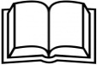Сделай на уроке!**

**Блок 1. Повторение – мать учения**

Ответь устно на вопросы.

1. Что такое сила?
2. Какие виды сил ты знаешь?
3. В каких единицах измеряют силу?
4. Чем характеризуется сила как физическая величина?

**Блок 2. Новое – хорошо забытое старое.**

Продолжи фразу (устно):

1. Резать овощи лучше не тупым ножом, а…
2. Легче бежать по снегу, надев на ноги…
3. Спасать утопающего, провалившегося под лёд, необходимо, соблюдая следующие правила…

***Каким образом человек, стоящий обеими ногами на полу, может быстро удвоить давление, производимое на опору?***

**Блок 3. Отделяй главное от второстепенного!**

Составь конспект прослушанного материала по плану рассказа о физической величине.

* Давление - это скалярная физическая величина, \_\_\_\_\_\_\_\_\_\_\_\_\_\_\_\_\_\_\_\_\_\_\_\_\_\_\_\_\_\_\_\_\_\_\_\_\_\_\_\_\_\_\_\_\_\_\_\_\_\_\_\_\_\_\_\_\_\_\_\_\_\_\_\_\_\_\_\_\_\_\_\_\_\_\_\_\_\_\_\_\_\_\_\_\_\_\_\_\_\_\_\_\_\_\_\_\_\_\_\_\_\_\_\_\_\_\_\_\_\_\_\_\_\_\_\_\_\_\_\_\_\_\_\_\_\_
* Формула для вычисления давления\_\_\_\_\_\_\_\_\_\_\_\_\_\_\_\_\_, где p-\_\_\_\_\_\_\_\_\_\_,
* S-\_\_\_\_\_\_\_\_\_\_\_\_\_\_\_\_(кв.м), F-\_\_\_\_\_\_\_\_\_\_\_\_\_\_\_\_\_\_\_\_\_\_\_\_\_\_\_\_\_\_(\_\_\_\_)
* Единица измерения давления названа в честь\_\_\_\_\_\_\_\_\_\_\_\_\_\_\_\_\_\_\_\_\_\_\_\_
* \_\_\_\_\_\_\_\_\_\_\_\_\_\_\_\_\_\_\_\_\_\_\_\_\_\_\_\_\_\_\_\_\_\_\_\_\_\_\_\_\_\_\_\_\_\_\_\_\_\_\_\_\_\_\_\_\_\_\_\_\_\_\_
* Единица измерения давления (в СИ)\_\_\_\_\_\_\_\_\_\_\_\_\_\_\_\_\_\_\_\_\_\_\_\_\_\_\_\_\_\_\_\_
* Кратные единицы давления: 1 кПа =\_\_\_\_\_\_\_Па; 1 МПа=\_\_\_\_\_\_\_\_\_\_\_\_Па.

**Блок 4. Делай правильные выводы!**

**1. Изобрази (*схематично) силы, действующие на тела и покажиповерхность опоры или подвеса***

а) 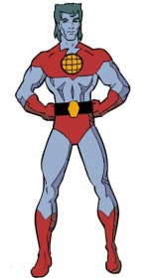б) 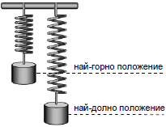 в) 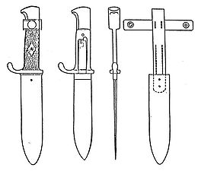 г) 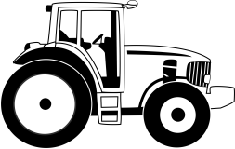

**2. Сделай *соответствующие выводы:***

1)Чем больше сила, действующая на тело, тем \_\_\_\_\_\_\_\_\_\_\_\_\_\_ давление;

2) Чем меньше сила, действующая на тело, тем \_\_\_\_\_\_\_\_\_\_\_\_\_давление;

3) Чем больше площадь опоры тела, тем \_\_\_\_\_\_\_\_\_\_\_\_\_\_\_\_давление;

4) Чем меньше площадь опоры тела, тем \_\_\_\_\_\_\_\_\_\_\_\_\_\_\_\_давление.

**3. Вставь пропущенные слова в текст *по смыслу.***

В зависимости от того, хотят ли получить малое или большое давление, площадь опоры \_\_\_\_\_\_\_\_\_\_\_\_\_ или \_\_\_\_\_\_\_\_\_\_\_\_. Например, для того чтобы грунт мог выдержать давление возводимого здания, площадь нижней части фундамента\_\_\_\_\_\_\_\_\_\_\_\_\_.

Шины грузовых автомобилей и шасси самолетов делают значительно \_\_\_\_\_\_\_\_\_\_\_, чем легковых. Особенно \_\_\_\_\_\_\_\_\_ делают шины у автомобилей, предназначенных для передвижения в пустынях. Тяжелые машины, такие, как трактор, танк или болотоход, имея \_\_\_\_\_\_\_\_ опорную площадь гусениц, иногда могут проехать по такой (например, болотистой) местности, по которой не всегда пройдет человек.

**4. Реши задачу, *используя формулу давления.***

Вдавливая кнопку в доску, мы действуем на нее с силой около 50 Н. Так как площадь острия кнопки составляет примерно 1  (т. е. 0,000001 ), то давление, производимое ею, оказывается равным\_\_\_\_\_\_\_\_\_\_\_Па\_\_\_\_\_\_\_кПа.

|  |  |  |  |
| --- | --- | --- | --- |
| Дано: | СИ: | | Решение: |
| F=  S= |  | | P= |
| P=? | Ответ: p= Па = кПа | |

**Вернемся к главному вопросу урока!**

***Каким образом человек, стоящий обеими ногами на полу, может быстро удвоить давление, производимое на опору?\_\_\_\_\_\_\_\_\_\_\_\_\_\_\_\_***

***\_\_\_\_\_\_\_\_\_\_\_\_\_\_\_\_\_\_\_\_\_\_\_\_\_\_\_\_\_\_\_\_\_\_\_\_\_\_\_\_\_\_\_\_\_\_\_\_\_\_\_\_\_\_\_\_\_\_\_\_\_***

**Блок 5. Подумай самостоятельно!**

|  |  |  |
| --- | --- | --- |
|  | В тисках зажат болт (см. рисунок). Одинаково ли давление , производимое на головку Г болта, и давление , производимое головкой на стержень С? Почему? \_\_\_\_\_\_\_\_\_\_\_\_\_\_\_\_\_\_\_\_\_\_\_\_\_\_\_\_  \_\_\_\_\_\_\_\_\_\_\_\_\_\_\_\_\_\_\_\_\_\_\_\_\_\_\_\_\_\_\_\_\_\_\_\_  ***\_\_\_\_\_\_\_\_\_\_\_\_\_\_\_\_\_\_\_\_\_\_\_\_\_\_\_\_\_\_\_\_\_\_\_\_***  ***\_\_\_\_\_\_\_\_\_\_\_\_\_\_\_\_\_\_\_\_\_\_\_\_\_\_\_\_\_\_\_\_\_\_\_\_*** |  |
|  | **Закрепи знания дома!Реши задачу**. Свойство металлов сопротивляться проникновению другого металла называют твёрдостью. Твёрдость определяют с помощью стального шарика. Какое давление производит шарик на поверхность стали под действием силы 150 Н, если площадь отпечатка, оставляемого этим шариком, равна 0,01 ?   |  |  |  |  | | --- | --- | --- | --- | | Дано: | СИ: | | Решение: | | F=  S= |  | | P= | | P=? | Ответ: p= Па = кПа | | | |
| http://mtdata.ru/u25/photoF017/20507281092-0/huge.jpeg | **Самооценка.** Поставь себе оценку за работу на уроке и дома. | |
| **Оценка учителя.** | |

**Урок 2. Способы уменьшения и увеличения давления (§ 36)**

**Сделай на уроке!**

**Блок 1. Повторение – мать учения**

Ответь устно на вопросы.

*1) От каких величин зависит давление?*

*2) По какой формуле вычисляют давление?*

*3) Как увеличить или уменьшить давление?*

Опишите опыт, демонстрирующий зависимость силы давления от площади опоры.

**Блок 2. Новое – хорошо забытое старое.**

Продолжи фразу (устно):

1. *Давление измеряют в…*
2. *Давление обозначают…*
3. *Давление измеряют в…*
4. *На вспаханной пограничной полосе обнаружен след нарушителя границы. По глубине следа нарушителя можно определить…*
5. *******Грузовые автомобили имеют сзади колёса с двойными баллонами для того, чтобы…*

***Для чего на танк и экскаватор ставят гусеницы вместо колёс?***

**Блок 3. Отделяй главное от второстепенного!**

Заполни таблицу примерами из учебника и жизненного опыта

|  |  |
| --- | --- |
| Способы уменьшения давления | Способы увеличения давления |
| 1)  2)  3) | 1)  2)  3) |

**Блок 4. Делай правильные выводы!**

*Задание 1. Подумай и выбери правильный ответ.*

|  |  |
| --- | --- |
| 1.На столе находятся три бруска одинаковой массы. Какой из них давит на стол меньше всего?  C:\Users\God\Desktop\img8.jpg1)№ 1; 2) № 2; 3) № 3; 4) Одинаково | 2.Площади опоры брусков одинаковы. Какой из них давит на стол меньше всего?  1) № 1; 2) № 2; 3) № 3; 4) Одинаково  **10 Н**  20 Н  **30Н** |

*Задание 2. Реши задачу.* Определите давление, оказываемое на пол шкафом, вес которого 800 Н, а площадь поверхности одной его ножки 25 кв. см.

|  |  |  |  |
| --- | --- | --- | --- |
| Дано: | СИ: | | Решение: |
| F=  S= |  | | P= |
| P=? | Ответ: p= Па = кПа | |

*Задание 3. Реши задачу*. Кирпичная стена производит на фундамент давление 80 кПа. Чему равна её высота?

|  |  |  |  |
| --- | --- | --- | --- |
| Дано: | СИ: | | Решение: |
|  |  | |  |
|  | Ответ: | |

|  |  |
| --- | --- |
| **C:\Users\God\AppData\Local\Microsoft\Windows\Temporary Internet Files\Content.IE5\YL8YEB3G\134236ihceacdv3g8gqchj[1].gif** | **Блок 5. Подумай самостоятельно!**  Для чего при соединении мягких материалов под головку болта и гайку докладывают шайбу большего диаметра?\_\_\_\_\_\_\_\_\_\_\_  \_\_\_\_\_\_\_\_\_\_\_\_\_\_\_\_\_\_\_\_\_\_\_\_\_\_\_\_\_\_\_\_\_\_\_\_\_\_\_\_\_\_\_\_\_\_\_\_\_\_\_\_\_\_  Может ли женщина массой 55 кг оказывать на пол такое же давление, как мужчина массой 110 кг?\_\_\_\_\_\_\_\_\_\_\_\_\_\_\_\_\_\_\_\_  \_\_\_\_\_\_\_\_\_\_\_\_\_\_\_\_\_\_\_\_\_\_\_\_\_\_\_\_\_\_\_\_\_\_\_\_\_\_\_\_\_\_\_\_\_\_\_\_\_\_\_\_\_ |
|  | **Вернемся к главным вопросам урока!**  ***Для чего на танк и экскаватор ставят гусеницы вместо колёс?***\_\_\_\_\_\_\_\_\_\_\_\_\_\_\_\_\_\_\_\_\_\_\_\_\_\_\_\_\_\_\_\_\_\_\_\_\_\_\_\_\_\_\_\_\_\_\_ |
|  | **Закрепи знания дома!**  Выполни экспериментальное задание из упражнения 15 и сделай свои выводы.\_\_\_\_\_\_\_\_\_\_\_\_\_\_\_\_\_\_\_\_\_\_\_\_\_\_\_\_\_\_\_\_\_\_\_\_  \_\_\_\_\_\_\_\_\_\_\_\_\_\_\_\_\_\_\_\_\_\_\_\_\_\_\_\_\_\_\_\_\_\_\_\_\_\_\_\_\_\_\_\_\_\_\_\_\_\_\_\_\_\_ |
|  | **Блок 6. Интересныеинтернет-ресурсы для тебя!**  Пользуясь дополнительными материалами, подготовь сообщение или презентацию «Способы увеличения или уменьшения давления в быту и технике»  <http://class-fizika.narod.ru/7_davl.htm> |
| http://mtdata.ru/u25/photoF017/20507281092-0/huge.jpeg | **Самооценка.** Поставь себе оценку за работу на уроке и дома. |
| **Оценка учителя.** |

**Урок 3. Давление газа (§37)**

**Сделай на уроке!**

**Блок 1. Повторение – мать учения**

Ответь устно на вопросы.

1. *По какой формуле определяется сила давления?*
2. *В каких единицах измеряется давление в СИ?*
3. *Какую роль играет давление в природе?*
4. *Какое значение имеет давление в технике?*

**Блок 2. Новое – хорошо забытое старое.**

Продолжи фразу (устно):

*Мыльные пузыри имеют форму …*

****Вопрос урока: *Какие свойства газов влияют на форму предметов? Как эти свойства используют при хранении и транспортировке большого объёма газов?***

**Блок 3. Отделяй главное от второстепенного!**

Заполни таблицу текстомпо смыслу, воспользовавшись материалом из учебника и примерами из жизни.

|  |  |
| --- | --- |
| **Вопросы** | **Ответы** |
| Отличительные свойства газов |  |
| Примеры проявления свойств газов |  |
| Чем вызвано хаотичное движение молекул газов? |  |
| Рисунок хаотичного движения газов |  |
| Чем вызывается давление газов на стенки сосуда? |  |
| Как зависит давление газов от объёма сосуда? |  |
| Как зависит давление газов в закрытом сосуде от температуры? |  |
| Как перевозят и хранят газы в больших объёмах? |  |

**Блок 4. Делай правильные выводы!**

На рисунке показана установка для изучения давления газа от температуры в закрытом сосуде. Обозначения: 1 – пробирка с воздухом, 2- спиртовка; 3-резиновая пробка; 4-стеклянная трубка; 5- цилиндр; 6- резиновая мембрана. Поставь знак «+» возле верных утверждений, знак «-» возле неверных утверждений.

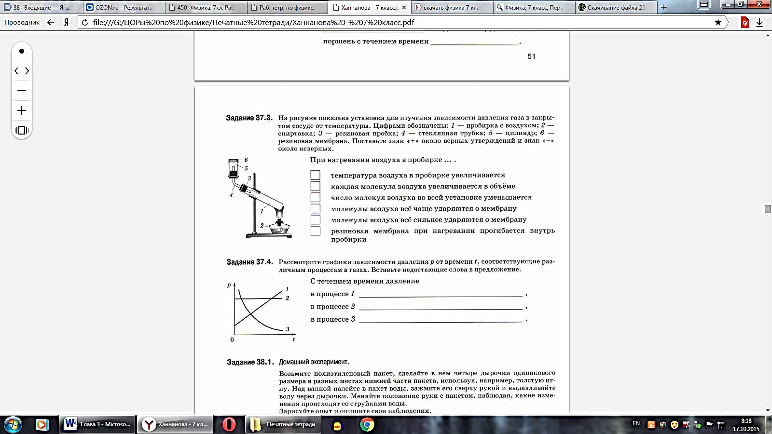

|  |  |  |  |  |  |  |  |  |  |  |  |
| --- | --- | --- | --- | --- | --- | --- | --- | --- | --- | --- | --- |
|  | **Блок 5. Подумай самостоятельно!**  Резиновый мяч, сжав руками, деформировали. Изменились ли при этом масса, вес, объём, плотность и давление воздуха в нём? Если изменились, то как?   |  |  | | --- | --- | | **Величины** | **Как изменились?** | | Масса |  | | Объём |  | | Плотность |  | | Давление |  | |
|  | **Вернёмся к поставленным вопросам!**  ***Какие свойства газов влияют на форму предметов? Как эти свойства используют при хранении и транспортировке большого объёма газов?***\_\_\_\_\_\_\_\_\_\_\_\_\_\_\_\_\_\_\_\_\_\_\_\_\_\_\_\_\_\_\_\_\_\_  \_\_\_\_\_\_\_\_\_\_\_\_\_\_\_\_\_\_\_\_\_\_\_\_\_\_\_\_\_\_\_\_\_\_\_\_\_\_\_\_\_\_\_\_\_\_\_\_\_\_\_\_\_\_ |
| **C:\Users\God\AppData\Local\Microsoft\Windows\Temporary Internet Files\Content.IE5\MNQR476E\1280px-Balanced_scale_of_Justice.svg[1].png** | **Закрепи знания дома!**  **Задача-исследование**. Каким простым способом можно удалить вмятину на оболочке мячика для настольного тенниса?  \_\_\_\_\_\_\_\_\_\_\_\_\_\_\_\_\_\_\_\_\_\_\_\_\_\_\_\_\_\_\_\_\_\_\_\_\_\_\_\_\_\_\_\_\_\_\_\_\_\_\_\_\_\_\_\_\_ |
| **‼** | **Блок 6.Задачи на «5»!**  1. Почему баллоны электрических ламп, применяемых для освещения, заполняются газом так, чтобы давление его было меньше, чем атмосферное?  2. Для восполнения потерь воздуха на орбитальную космическую станцию доставляются баллоны с воздухом. Производит ли воздух давление на стенки баллона в условиях невесомости? Почему? |
| http://mtdata.ru/u25/photoF017/20507281092-0/huge.jpeg | **Самооценка.** Оцени свою работу на уроке и дома. |
| **Оценка учителя.** |

**Урок 4. Передача давления жидкостями и газами. Закон Паскаля (§38)**

**Сделай на уроке!**

**Блок 1. Повторение – мать учения**

Ответь устно на вопросы.

1. *Какие свойства присущи газам и жидкостям?*
2. *Как объяснить, почему газ производит одинаковое давление по всем направлениям?*
3. *От чего зависит давление?*

**Блок 2. Новое – хорошо забытое старое.**

Продолжи фразу (устно):

*Если ударить об руку или обо что-то твёрдое пустой бумажный мешок или пакет, надутый воздухом, то он…*

****Вопрос урока: *Находясь на поверхности Земли, мы испытываем давление всей толщи земной атмосферы. Исчезает ли это давление, если мы заходим в дом или другое укрытие?***

**Блок 3. Отделяй главное от второстепенного!**

Допишите предложения:

1. В отличие от твердых тел отдельные слои жидкости или газа могут\_\_\_\_\_\_\_\_\_\_\_\_\_\_\_\_\_\_\_\_\_\_\_\_\_\_\_\_\_\_\_\_\_\_\_\_\_\_\_\_\_\_\_\_\_\_\_\_\_\_\_\_\_\_\_
2. Подвижностью частиц газа или жидкости объясняется\_\_\_\_\_\_\_\_\_\_\_\_\_\_\_\_

\_\_\_\_\_\_\_\_\_\_\_\_\_\_\_\_\_\_\_\_\_\_\_\_\_\_\_\_\_\_\_\_\_\_\_\_\_\_\_\_\_\_\_\_\_\_\_\_\_\_\_\_\_\_\_\_\_\_\_\_

1. Закон Паскаля гласит:\_\_\_\_\_\_\_\_\_\_\_\_\_\_\_\_\_\_\_\_\_\_\_\_\_\_\_\_\_\_\_\_\_\_\_\_\_\_\_\_\_

\_\_\_\_\_\_\_\_\_\_\_\_\_\_\_\_\_\_\_\_\_\_\_\_\_\_\_\_\_\_\_\_\_\_\_\_\_\_\_\_\_\_\_\_\_\_\_\_\_\_\_\_\_\_\_\_\_\_\_\_

1. Блез Паскаль внес в науку следующий вклад:\_\_\_\_\_\_\_\_\_\_\_\_\_\_\_\_\_\_\_\_\_\_

\_\_\_\_\_\_\_\_\_\_\_\_\_\_\_\_\_\_\_\_\_\_\_\_\_\_\_\_\_\_\_\_\_\_\_\_\_\_\_\_\_\_\_\_\_\_\_\_\_\_\_\_\_\_\_\_\_\_\_\_

**Блок 4. Делай правильные выводы!**

1. 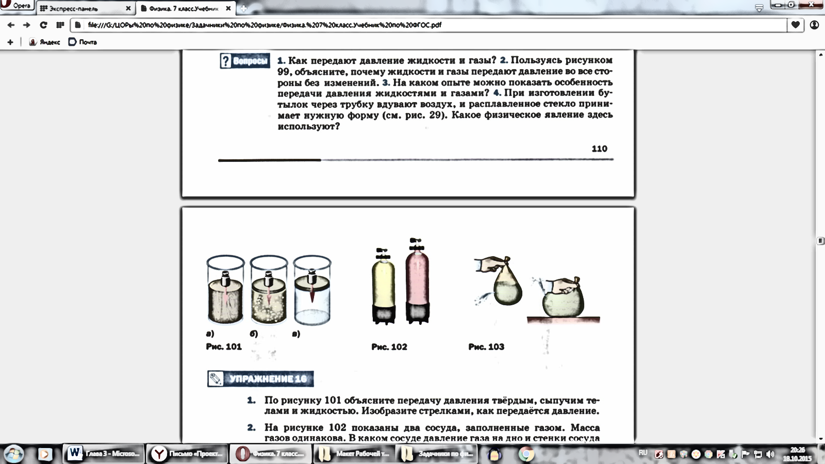По рисунку объясните передачу давления твердым, сыпучим телами и жидкостью. Изобразите стрелками, как передается давление.
2. Поясните обозначения на схеме отбойного молотка и поясните принцип его действия.

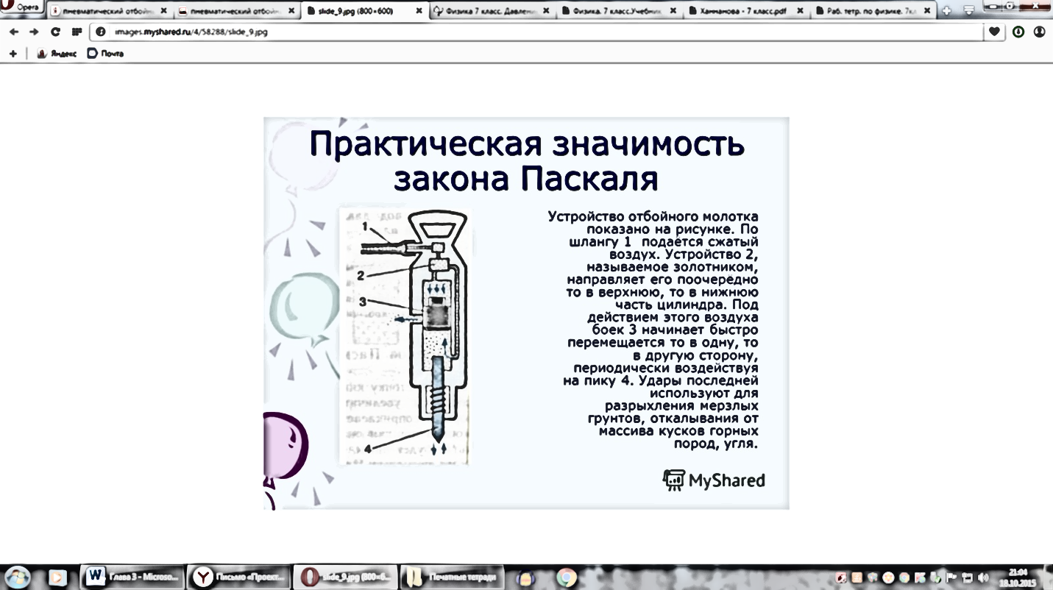1.\_\_\_\_\_\_\_\_\_\_\_\_\_\_\_\_\_\_\_\_2.\_\_\_\_\_\_\_\_\_\_\_\_\_\_\_\_\_\_\_

2.\_\_\_\_\_\_\_\_\_\_\_\_\_\_\_\_\_\_\_\_3.\_\_\_\_\_\_\_\_\_\_\_\_\_\_\_\_\_\_\_

3.\_\_\_\_\_\_\_\_\_\_\_\_\_\_\_\_\_\_\_\_4.\_\_\_\_\_\_\_\_\_\_\_\_\_\_\_\_\_\_\_

Принцип действия:\_\_\_\_\_\_\_\_\_\_\_\_\_\_\_\_\_\_\_\_\_\_\_\_\_\_\_\_\_\_\_

\_\_\_\_\_\_\_\_\_\_\_\_\_\_\_\_\_\_\_\_\_\_\_\_\_\_\_\_\_\_\_\_\_\_\_\_\_\_\_\_\_\_\_\_\_\_\_

\_\_\_\_\_\_\_\_\_\_\_\_\_\_\_\_\_\_\_\_\_\_\_\_\_\_\_\_\_\_\_\_\_\_\_\_\_\_\_\_\_\_\_\_\_\_\_

**Блок 5. Подумай самостоятельно!**

****Оказывает ли жидкость давление на дно и стенки сосуда в условиях невесомости, например, на борту искусственного спутника Земли?\_\_\_\_\_\_\_\_\_\_\_\_\_\_\_\_\_\_\_\_\_\_\_\_\_\_\_\_\_\_\_\_\_\_\_\_\_\_\_\_

\_\_\_\_\_\_\_\_\_\_\_\_\_\_\_\_\_\_\_\_\_\_\_\_\_\_\_\_\_\_\_\_\_\_\_\_\_\_\_\_\_\_\_\_\_\_\_\_\_\_\_\_\_\_\_

**Вернёмся к поставленным вопросам!**

***Находясь на поверхности Земли, мы испытываем давление всей толщи земной атмосферы. Исчезает ли это давление, если мы заходим в дом или другое укрытие?\_\_\_\_\_\_\_\_\_\_\_\_\_\_\_\_\_\_\_\_\_\_\_\_\_***

***\_\_\_\_\_\_\_\_\_\_\_\_\_\_\_\_\_\_\_\_\_\_\_\_\_\_\_\_\_\_\_\_\_\_\_\_\_\_\_\_\_\_\_\_\_\_\_\_\_\_\_\_\_\_\_\_\_\_\_\_\_\_\_\_\_\_***

|  |  |
| --- | --- |
| C:\Users\God\AppData\Local\Microsoft\Windows\Temporary Internet Files\Content.IE5\KGNZMDJZ\sweet-home[1].png | **Закрепи знания дома!**  Выполни экспериментальное задание после §38в учебнике. |
| **C:\Users\God\AppData\Local\Microsoft\Windows\Temporary Internet Files\Content.IE5\KGNZMDJZ\11[1].jpg** | **Блок 6. Интересные материалы для тебя!**  Прочитай материал «Пневматические машины и инструменты» из раздела в учебнике «Это любопытно», а также web-страницы составь 5 тестовых заданий по данной теме.  <http://www.klassnye-chasy.ru/prezentacii-prezentaciya/fizika-po-fizike/v-7-klasse/zakon-paskalya-i-ego-primenenie><http://wikibit.me/video/FQO4B7ynBPw> |
| http://mtdata.ru/u25/photoF017/20507281092-0/huge.jpeg | **Самооценка.** Оцени свою работу на уроке и дома. |
| **Оценка учителя.** |

**Урок 5. Давление в жидкости и газе. Расчет давления на дно и стенки сосуда (§39, 40)**

**Сделай на уроке!**

**Блок 1. Повторение – мать учения**

**Ответь устно на вопросы**.

1. *Что называется давлением?*
2. *В каких единицах измеряют давление?*
3. *Что необходимо знать, чтобы определить давление?*
4. *Как формулируется закон Паскаля?*
5. *Как объяснить, что жидкости и газы, в отличие от твердых тел, передают давление во все стороны одинаково?*

**Блок 2. Новое – хорошо забытое старое.**

**Продолжи фразу (устно):**

1. *При работе под водой на больших глубинах люди одевают…*
2. *На глубине до 90 м водолазы спускаются, имея с собой…*
3. *В повести Жюль Верна главный герой капитан Немо руководил…*

****Вопрос урока: *Изменится ли давление на дно банки, если вместо молока в него налить такой же объем масла?***

**Блок 3. Отделяй главное от второстепенного!**

**Заполни таблицу**

|  |  |  |  |
| --- | --- | --- | --- |
| ***Показатель*** | ***Твердое тело*** | ***Жидкость*** | ***Газ*** |
| Оказывает ли давление на поверхность |  |  |  |
| В каком направлении действует сила |  |  |  |
| Зависит ли давление тела от температуры |  |  |  |
| В каком направлении передает внешнее давление |  |  |  |

**Допишите предложения:**

1. *На жидкости, как и на все тела на Земле, действует\_\_\_\_\_\_\_\_\_\_\_\_\_\_\_\_\_*
2. *Опыты показывают, что внутри жидкости существует\_\_\_\_\_\_\_\_\_\_\_\_\_\_*
3. *С глубиной давление в жидкости\_\_\_\_\_\_\_\_\_\_\_\_\_\_\_\_\_\_\_\_\_\_\_\_\_\_\_\_\_\_\_\_\_\_\_*
4. *Вес газа, находящегося в сосуде\_\_\_\_\_\_\_\_\_\_\_\_\_\_, и его «весовое» давление*

*\_\_\_\_\_\_\_\_\_\_\_\_\_\_\_\_\_\_\_\_\_\_\_\_\_\_\_\_\_\_\_\_\_\_\_\_\_\_\_\_\_\_\_\_\_\_\_\_\_\_\_\_\_\_\_\_\_\_\_\_\_\_\_*

1. *Гидростатический парадокс объясняется\_\_\_\_\_\_\_\_\_\_\_\_\_\_\_\_\_\_\_\_\_\_\_\_\_\_\_*

*\_\_\_\_\_\_\_\_\_\_\_\_\_\_\_\_\_\_\_\_\_\_\_\_\_\_\_\_\_\_\_\_\_\_\_\_\_\_\_\_\_\_\_\_\_\_\_\_\_\_\_\_\_\_\_\_\_\_\_\_\_\_\_*

1. *Формула для расчета давления жидкости на дно сосуда:\_\_\_\_\_\_\_\_\_\_\_\_\_*

**Блок 4. Делай правильные выводы!**

**1.Сделай вывод из опыта**

Прочитай опыт в учебнике «Прогибание пленки при увеличении столба жидкости» и сделай вывод.

Жидкости оказывают давление на дно сосуда, которое тем больше, чем\_\_\_\_\_

\_\_\_\_\_\_\_\_\_\_\_\_\_\_\_\_\_\_\_\_\_\_\_\_\_\_\_\_\_\_\_\_\_\_\_\_\_\_\_\_\_\_\_\_\_\_\_\_\_\_\_\_\_\_\_\_\_\_\_\_\_\_\_\_\_\_

Прочитай опыт в учебнике «Прогибание пленки при увеличении давления на стенки сосуда» и сделай вывод.

Давление внутри жидкости на одном и том же уровне\_\_\_\_\_\_\_\_\_\_\_\_\_\_\_\_\_\_\_\_

\_\_\_\_\_\_\_\_\_\_\_\_\_\_\_\_\_\_\_\_\_\_\_\_\_\_\_\_\_\_\_\_\_\_\_\_\_\_\_\_\_\_\_\_\_\_\_\_\_\_\_\_\_\_\_\_\_\_\_\_\_\_\_\_\_\_

**2.Поработай с таблицами.**

По таблице «Плотности некоторых жидкостей» (см. учебник) определи, какие жидкости будут оказывать минимальное и максимальное давление на дно стакана.

**3.Реши задачу по образцу:**

|  |  |
| --- | --- |
| ***Образец*** | ***Задача*** |
|  | Известен случай, когда собиратель губок опустился без дыхательного аппарата на глубину 39,6 м. Чему равно давление воды на этой глубине? |

**Блок 5. Подумай самостоятельно!**

1. Определите давление и силу давления керосина на дно бака площадью 4,5 кв.дм, если бак наполнен до высоты 25 см.

|  |  |
| --- | --- |
| 2) |  |

‼3)Изобразите на диаграмме высоту столба воды, спирта и ртути, оказывающих давление Па.

**Вернёмся к поставленным вопросам!**

*** Изменится ли давление на дно банки, если вместо молока в него налить такой же объем масла?***\_\_\_\_\_\_\_\_\_\_\_\_\_\_\_\_\_\_\_\_\_\_\_\_\_\_\_\_\_

\_\_\_\_\_\_\_\_\_\_\_\_\_\_\_\_\_\_\_\_\_\_\_\_\_\_\_\_\_\_\_\_\_\_\_\_\_\_\_\_\_\_\_\_\_\_\_\_\_\_\_\_\_\_\_\_\_\_

|  |  |
| --- | --- |
|  | **Закрепи знания дома!**  Выполни экспериментальное задание после §40в учебнике |
| **C:\Users\God\AppData\Local\Microsoft\Windows\Temporary Internet Files\Content.IE5\KGNZMDJZ\11[1].jpg** | **Блок 6. Интернет-ресурсы**  Прочитай материал «Давление на дне морей и океанов» из раздела в учебнике «Это любопытно», и подготовь презентацию, используя интернет-ресурсы  <http://prezentacii.com/po-fizike/6437-davlenie-na-dne-morey-i-okeanov.html>  <http://betelgeise2008.forum2x2.ru/t442-topic> |
| http://mtdata.ru/u25/photoF017/20507281092-0/huge.jpeg | **Самооценка.** Оцени свою работу на уроке и дома. |
| **Оценка учителя.** |

**Урок 6. Решение задач. Кратковременная контрольная работа по теме «Давление в жидкости или газе. Закон Паскаля»**

**Сделай на уроке!**

**Блок 1. Повторение – мать учения**

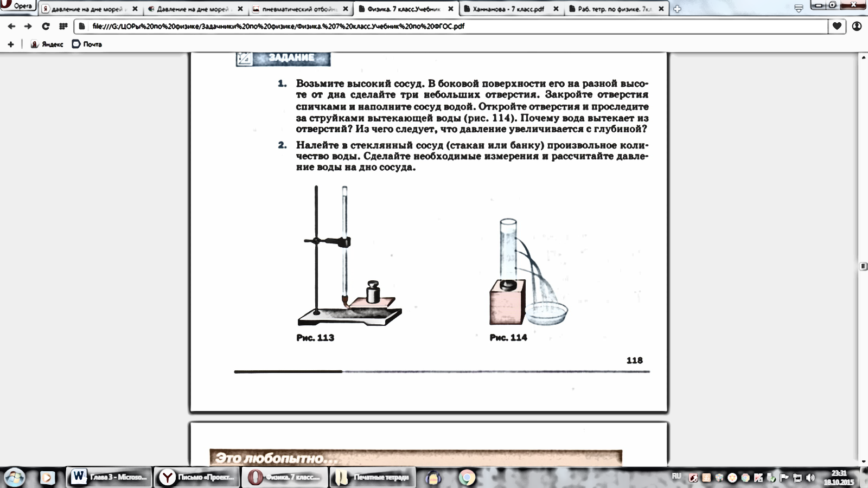Проверим экспериментальное домашнее задание и ответим на вопросы.

1. Почему вода вытекает из отверстий?
2. Из чего следует, что давление увеличивается с глубиной?

**Блок 2. Новое – хорошо забытое старое**

Реши задачи пройденной темы

1. В каком положении брусок оказывает наименьшее давление?

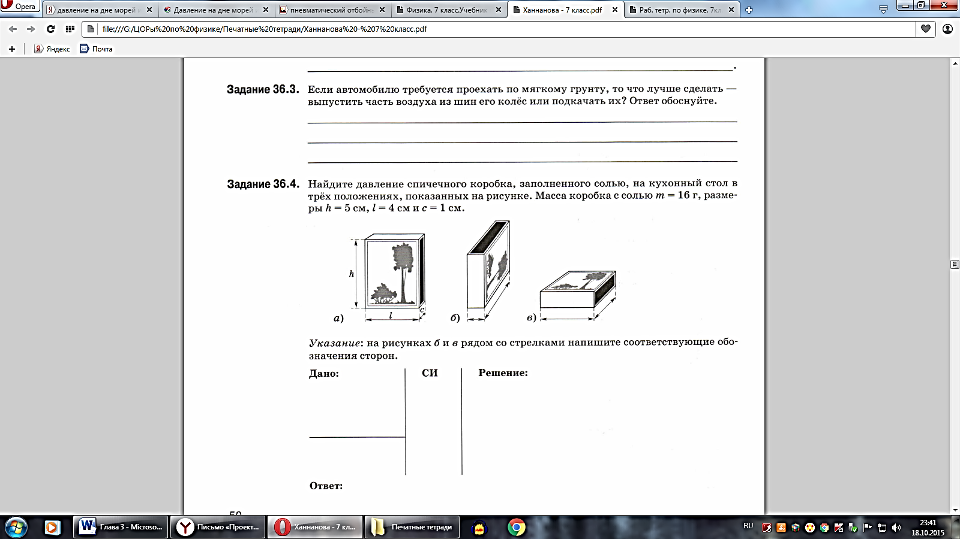

1. Рыба камбала находится на глубине 1200 м и имеет площадь поверхности 560 кв.см. С какой силой она сдавливается водой?

|  |  |  |  |
| --- | --- | --- | --- |
| Дано: | | СИ | Решение: |
|  | |  |  |
| 3) |  | | |

**Кратковременная контрольная работа**

***Вариант 1***

1. Определите давление воды на шлюз у его дна. Высота шлюза 20 м, а вода, заполняющая его, находится на 4 м ниже верхнего уровня.
2. Подводная лодка имеет площадь поверхности 200 кв.м и находится на глубине 1500 м. Определите силу давления морской воды на подводную лодку.
3. Почему болят уши у ныряльщиков на большую глубину?

***Вариант 2***

1. Определите давление мёда на дно бочки, если высота его слоя 1,5 м.
2. В сосуд, площадь которого 20 кв.см, налита вода до высоты 10 см. Определите силу давления, созданного столбом жидкости.
3. Почему при накачивании велосипедной шины качать насос с каждым разом становится всё труднее и труднее?



**Закрепи знания дома!**

Подготовить сообщение о том, как происходит погружение на глубину, об ощущениях, которые испытывает человек под водой.

**Урок 7. Сообщающиеся сосуды (§41)**

**Сделай на уроке!**

**Блок 1. Повторение – мать учения**

Ответь устно на вопросы.

1. *От чего зависит давление на боковую стенку сосуда?*
2. *Как рассчитывается это давление?*
3. *Каковы единицы измерения давления?*
4. *В чём суть закона Паскаля?*
5. *Как изменяется давление внутри жидкости с увеличением глубины?*
6. *Зависит ли давление, которое оказывает жидкость на погруженное в неё тело, от плотности этого тела?*

**Блок 2. Новое – хорошо забытое старое.**

**Решим историческую задачу (устно)**

Галилео Галилея считают первооткрывателем необычного способа разбивания бутылок. Перейдем к «хулиганскому» опыту. Поставим пустую бутылку на землю и будем бить по горлышку сверху вниз палкой, пытаясь разбить бутылку. Автор не призывает вас к уничтожению стеклотары. Речь идет только о мысленном эксперименте. Предположим, что разбить бутылку вам не удалось. Не отчаивайтесь. Наполните бутылку водой доверху и заткните пробкой. А теперь достаточно сравнительно несильно ударить по пробке – и бутылка благополучно развалится на части. Объясните наблюдаемый результат.

****Вопрос урока:**

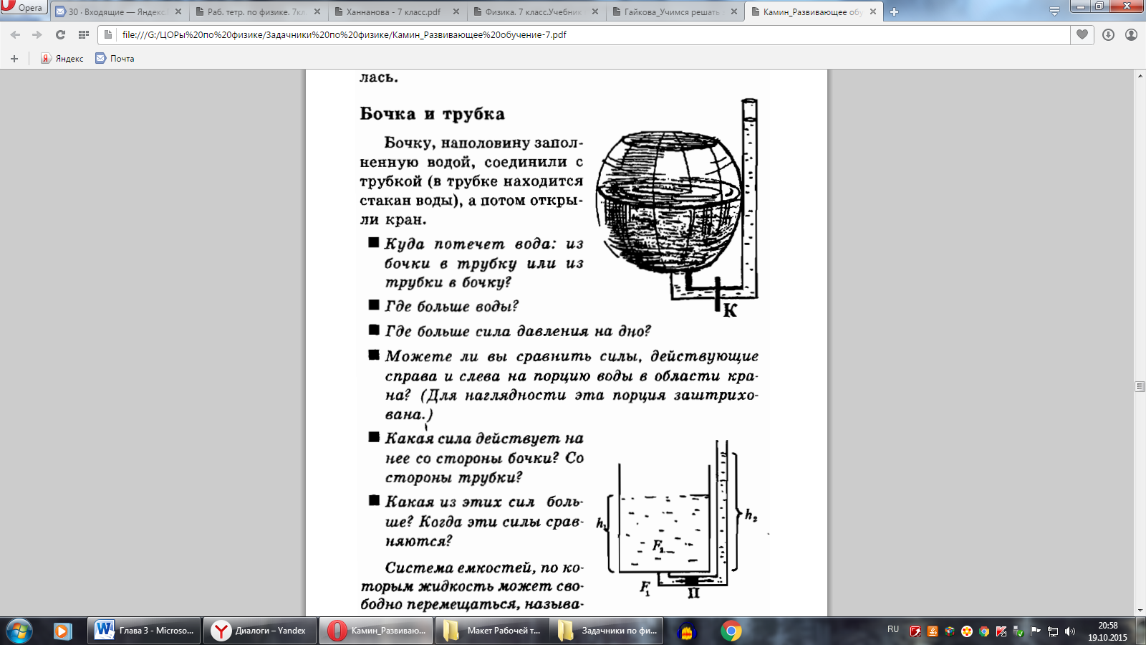

**Блок 3. Отделяй главное от второстепенного!**

**Допиши предложения, пользуясь текстом § 41.**

1. Сообщающимися сосудами называются сосуды\_\_\_\_\_\_\_\_\_\_\_\_\_\_\_\_\_\_\_

\_\_\_\_\_\_\_\_\_\_\_\_\_\_\_\_\_\_\_\_\_\_\_\_\_\_\_\_\_\_\_\_\_\_\_\_\_\_\_\_\_\_\_\_\_\_\_\_\_\_\_\_\_\_\_\_\_\_\_\_

1. Примеры сообщающихся сосудов:\_\_\_\_\_\_\_\_\_\_\_\_\_\_\_\_\_\_\_\_\_\_\_\_\_\_\_\_\_\_\_

\_\_\_\_\_\_\_\_\_\_\_\_\_\_\_\_\_\_\_\_\_\_\_\_\_\_\_\_\_\_\_\_\_\_\_\_\_\_\_\_\_\_\_\_\_\_\_\_\_\_\_\_\_\_\_\_\_\_\_\_\_

1. Закон сообщающихся сосудов гласит: в сообщающихся сосудах любой формы и сечения\_\_\_\_\_\_\_\_\_\_\_\_\_\_\_\_\_\_\_\_\_\_\_\_\_\_\_\_\_\_\_\_\_\_\_\_\_\_\_\_\_\_\_\_\_\_

\_\_\_\_\_\_\_\_\_\_\_\_\_\_\_\_\_\_\_\_\_\_\_\_\_\_\_\_\_\_\_\_\_\_\_\_\_\_\_\_\_\_\_\_\_\_\_\_\_\_\_\_\_\_\_\_\_\_\_\_\_

**Блок 4. Делай правильные выводы!**

**Выполни задания устно**

1. Какое слово лишнее: чайник, кофейник, чашка, лейка?
2. Изучи опыт «Установление уровня жидкости в сообщающихся сосудах» и сделай выводы:

* Что наблюдаешь?
* Опустили трубку. Что происходит в этом случае?
* Как изменились бы результаты опыта, если в одной из трубок была бы вода, а в другой керосин?
* Зависит ли уровень воды в сообщающихся сосудах от их формы, объёма, угла наклона?\_\_\_\_\_\_\_\_\_\_\_\_\_\_\_\_\_\_\_\_\_\_\_\_\_\_\_\_\_\_\_\_\_\_\_\_\_\_\_\_\_\_\_\_\_\_\_\_\_\_
* Дорисуйте уровень жидкости во всех трубках.

**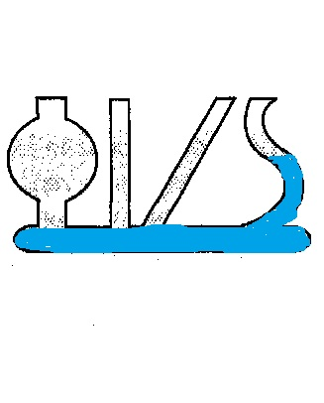**

1. В один из сообщающихся сосудов налита жидкость, плотность которой ρ1, в другой –ρ2. Поставьте под рисунком соответствующий математический знак (=,<,>) между плотностями.

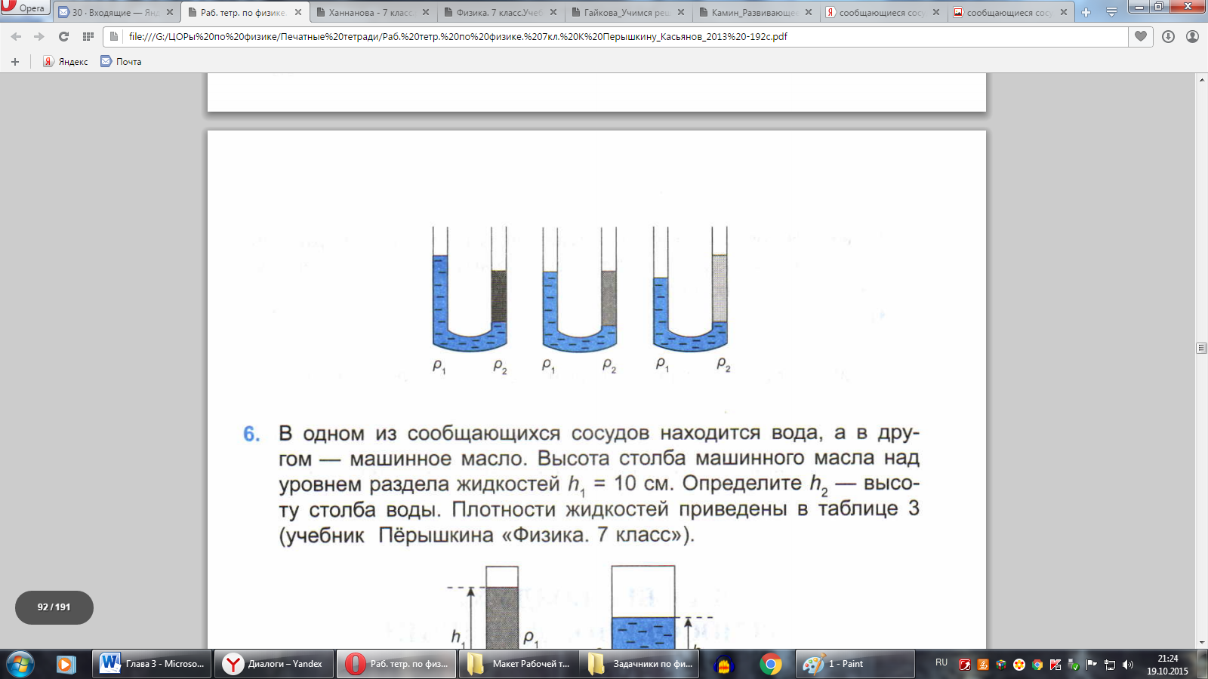

**Блок 5. Подумай самостоятельно!**

**Реши задачу**. Какова высота столба воды в U-образной трубке относительно уровня АВ, если высота столба керосина 50 см?

****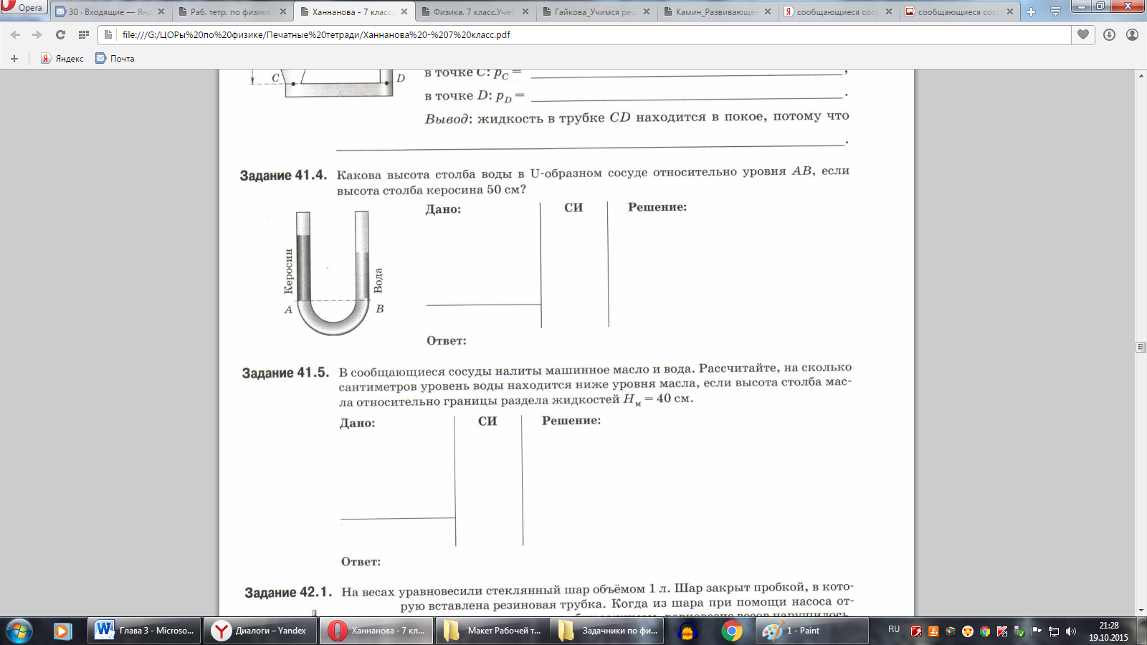

**Вернёмся к поставленным вопросам!**

****\_\_\_\_\_\_\_\_\_\_\_\_\_\_\_\_\_\_\_\_\_\_\_\_\_\_\_\_\_\_\_\_\_\_\_\_\_\_\_\_\_\_\_\_\_\_\_\_\_\_\_

\_\_\_\_\_\_\_\_\_\_\_\_\_\_\_\_\_\_\_\_\_\_\_\_\_\_\_\_\_\_\_\_\_\_\_\_\_\_\_\_\_\_\_\_\_\_\_\_\_\_\_

|  |  |
| --- | --- |
|  | **Закрепи знания дома!**  Выполни упражнение 18 учебника. |
|  | **Блок 6. Интрнет-ресурсы**  Просмотри web-страницы и подготовь сообщение:  <http://www.nado5.ru/e-book/soobzchayuzchiesya-sosudy>  <http://interneturok.ru/ru/school/physics/7-klass/bdavlenie-tverdyh-tel-zhidkostej-i-gazovb/soobschayuschiesya-sosudy> |
| http://mtdata.ru/u25/photoF017/20507281092-0/huge.jpeg | **Самооценка.** Оцени свою работу на уроке и дома. |
| **Оценка учителя.** |

**Урок 8. Вес воздуха. Атмосферное давление (§42)**

**Сделай на уроке!**

**Блок 1. Повторение – мать учения**

Ответь устно на вопросы.

1. *Какие примеры сообщающихся сосудов вы можете привести?*
2. *Как располагаются поверхности однородных жидкостей в сообщающихся сосудах?*
3. *Как располагаются поверхности разнородных жидкостей в сообщающихся сосудах?*

**Блок 2. Новое – хорошо забытое старое.**

Продолжи фразу (устно):

1. *Если откачать насосом воздух из жестяной банки, то она…*
2. *Когда мы втягиваем ртом сок через трубочку, то жидкость…*
3. *При быстром подъёме на высоту, например на самолёте, у человека происходит…*

****Вопрос урока: *Можно ли в космическом корабле во время полёта набрать лекарство в шприц?***

**Блок 3. Отделяй главное от второстепенного!**

**Допиши предложения, пользуясь текстом § 42, 43**

1. Воздух обладает весом потому что\_\_\_\_\_\_\_\_\_\_\_\_\_\_\_\_\_\_\_\_\_\_\_\_\_\_\_\_\_\_

\_\_\_\_\_\_\_\_\_\_\_\_\_\_\_\_\_\_\_\_\_\_\_\_\_\_\_\_\_\_\_\_\_\_\_\_\_\_\_\_\_\_\_\_\_\_\_\_\_\_\_\_\_\_\_\_\_\_\_\_

1. Воздушную оболочку, окружающую Землю, называют\_\_\_\_\_\_\_\_\_\_\_\_\_
2. Атмосфера простирается на высоту\_\_\_\_\_\_\_\_\_\_\_\_\_\_\_\_\_\_\_\_\_\_\_\_\_\_\_\_\_\_
3. Воздушный слой, прилегающий непосредственно к Земле, сжат\_\_\_\_\_\_

и, согласно закону \_\_\_\_\_\_\_\_\_\_\_, передает производимое на него давление\_\_\_\_\_\_\_\_\_\_\_\_\_\_\_\_\_\_\_\_\_\_\_\_\_\_\_\_\_\_\_\_\_\_\_\_\_\_\_\_\_\_\_\_\_\_\_\_\_\_\_\_\_

1. Земная поверхность и тела, находящиеся на ней, испытывают \_\_\_\_\_\_\_\_

\_\_\_\_\_\_\_\_\_\_\_\_\_\_\_\_\_\_\_\_\_\_\_\_\_\_\_\_\_\_\_\_\_\_\_\_\_\_\_\_\_\_\_\_\_\_\_\_\_\_\_\_\_\_\_\_\_\_\_\_\_

1. Примеры существования атмосферного давления:\_\_\_\_\_\_\_\_\_\_\_\_\_\_\_\_\_\_

\_\_\_\_\_\_\_\_\_\_\_\_\_\_\_\_\_\_\_\_\_\_\_\_\_\_\_\_\_\_\_\_\_\_\_\_\_\_\_\_\_\_\_\_\_\_\_\_\_\_\_\_\_\_\_\_\_\_\_\_\_

1. Воздушная оболочка Земли (её атмосфера) сохраняется благодаря тому, что\_\_\_\_\_\_\_\_\_\_\_\_\_\_\_\_\_\_\_\_\_\_\_\_\_\_\_\_\_\_\_\_\_\_\_\_\_\_\_\_\_\_\_\_\_\_\_\_\_\_\_\_
2. Молекулы, составляющие атмосферу не улетают в мировое пространство потому, что\_\_\_\_\_\_\_\_\_\_\_\_\_\_\_\_\_\_\_\_\_\_\_\_\_\_\_\_\_\_\_\_\_\_\_\_\_\_

\_\_\_\_\_\_\_\_\_\_\_\_\_\_\_\_\_\_\_\_\_\_\_\_\_\_\_\_\_\_\_\_\_\_\_\_\_\_\_\_\_\_\_\_\_\_\_\_\_\_\_\_\_\_\_\_\_\_\_\_

1. Примеры измерений, показывающих, что плотность воздуха быстро уменьшается с высотой:\_\_\_\_\_\_\_\_\_\_\_\_\_\_\_\_\_\_\_\_\_\_\_\_\_\_\_\_\_\_\_\_\_\_\_\_\_\_\_

\_\_\_\_\_\_\_\_\_\_\_\_\_\_\_\_\_\_\_\_\_\_\_\_\_\_\_\_\_\_\_\_\_\_\_\_\_\_\_\_\_\_\_\_\_\_\_\_\_\_\_\_\_\_\_\_\_\_\_\_

1. Высота атмосферы над Землей\_\_\_\_\_\_\_\_\_\_\_\_\_\_\_\_\_\_\_\_\_\_\_\_\_\_\_\_\_

**Блок 4. Делай правильные выводы!**

1. Изучи опыт «Подъём воды вслед за поршнем» и ответь, почему это происходит.\_\_\_\_\_\_\_\_\_\_\_\_\_\_\_\_\_\_\_\_\_\_\_\_\_\_\_\_\_\_\_\_\_\_\_\_\_\_\_\_\_\_\_\_\_\_\_\_\_\_\_\_\_\_

\_\_\_\_\_\_\_\_\_\_\_\_\_\_\_\_\_\_\_\_\_\_\_\_\_\_\_\_\_\_\_\_\_\_\_\_\_\_\_\_\_\_\_\_\_\_\_\_\_\_\_\_\_\_\_\_\_\_\_\_\_\_\_\_\_

1. Изучи опыт «Поступление воды внутрь сосуда» и объясни результат\_

\_\_\_\_\_\_\_\_\_\_\_\_\_\_\_\_\_\_\_\_\_\_\_\_\_\_\_\_\_\_\_\_\_\_\_\_\_\_\_\_\_\_\_\_\_\_\_\_\_\_\_\_\_\_\_\_\_\_\_\_\_\_\_\_\_

1. Объясни на основе законов физики: а) действие медицинских банок;

б) действие шприцев при набирании лекарства; в) действие присосок\_\_\_\_\_\_

\_\_\_\_\_\_\_\_\_\_\_\_\_\_\_\_\_\_\_\_\_\_\_\_\_\_\_\_\_\_\_\_\_\_\_\_\_\_\_\_\_\_\_\_\_\_\_\_\_\_\_\_\_\_\_\_\_\_\_\_\_\_\_\_\_

\_\_\_\_\_\_\_\_\_\_\_\_\_\_\_\_\_\_\_\_\_\_\_\_\_\_\_\_\_\_\_\_\_\_\_\_\_\_\_\_\_\_\_\_\_\_\_\_\_\_\_\_\_\_\_\_\_\_\_\_\_\_\_\_\_

**Блок 5. Подумай самостоятельно!**

1. Предполагают, что когда-то Луна была окружена атмосферой, но постепенно потеряла её. Чем это можно объяснить?
2. Чтобы вдохнуть воздух, человек при помощи мышц расширяет грудную клетку. Почему воздух входит при этом в легкие? \_\_\_\_\_\_\_\_\_\_\_\_\_\_\_\_\_\_\_\_

\_\_\_\_\_\_\_\_\_\_\_\_\_\_\_\_\_\_\_\_\_\_\_\_\_\_\_\_\_\_\_\_\_\_\_\_\_\_\_\_\_\_\_\_\_\_\_\_\_\_\_\_\_\_\_\_\_\_\_\_\_\_\_\_\_\_

Как происходит выдох?\_\_\_\_\_\_\_\_\_\_\_\_\_\_\_\_\_\_\_\_\_\_\_\_\_\_\_\_\_\_\_\_\_\_\_\_\_\_\_\_\_\_\_\_\_\_

\_\_\_\_\_\_\_\_\_\_\_\_\_\_\_\_\_\_\_\_\_\_\_\_\_\_\_\_\_\_\_\_\_\_\_\_\_\_\_\_\_\_\_\_\_\_\_\_\_\_\_\_\_\_\_\_\_\_\_\_\_\_\_\_\_\_

**Вернёмся к поставленным вопросам!**

***Можно ли в космическом корабле во время полёта набрать лекарство в шприц?\_\_\_\_\_\_\_\_\_\_\_\_\_\_\_\_\_\_\_\_\_\_\_\_\_\_\_\_\_\_\_\_\_\_\_\_\_***

\_\_\_\_\_\_\_\_\_\_\_\_\_\_\_\_\_\_\_\_\_\_\_\_\_\_\_\_\_\_\_\_\_\_\_\_\_\_\_\_\_\_\_\_\_\_\_\_\_\_\_\_\_\_\_\_\_\_

|  |  |
| --- | --- |
| C:\Users\God\AppData\Local\Microsoft\Windows\Temporary Internet Files\Content.IE5\MNQR476E\1280px-Balanced_scale_of_Justice.svg[1].png | **Закрепи знания дома!**  Выполниэкспериментальное задание после § 42 учебника. |
| **C:\Users\God\AppData\Local\Microsoft\Windows\Temporary Internet Files\Content.IE5\KGNZMDJZ\11[1].jpg** | **Блок 6. Интернет-ресурсы**  Используя предложенныеweb-страницы, подготовьте сообщение или презентацию  <http://sh-fizika.ru/2526-interesnye-fakty-i-davlenii.html>  <http://class-fizika.narod.ru/7_davlatm.htm> |
| http://mtdata.ru/u25/photoF017/20507281092-0/huge.jpeg | **Самооценка.** Оцени свою работу на уроке и дома. |
| **Оценка учителя.** |

**Урок 9. Измерение атмосферного давления. Опыт Торричелли (§44)**

**Сделай на уроке!**

**Блок 1. Повторение – мать учения**

Ответь устно на вопросы.

1. Как определяют вес воздуха?
2. Что называется атмосферой?
3. Вследствие чего создается атмосферное давление?
4. Как изменяется плотность атмосферы с изменением высоты?

**Блок 2. Новое – хорошо забытое старое.**

Продолжи фразу (устно):

*По телевидению передают прогноз погоды: сегодня атмосферное давление составляет 754…*

****Вопрос урока:*Почему при взлете и посадке самолётов пассажиры у пассажиров закладывает уши?***

**Блок 3. Отделяй главное от второстепенного!**

**Пользуясь текстом § 44, вставь пропущенные слова в предложения, затем пронумеруй предложения, чтобы получился связный рассказ по теме урока.**

* Если атмосферное давление уменьшится, то столб ртути в рубке Торричелли\_\_\_\_\_\_\_\_\_\_\_\_\_\_\_\_\_\_\_\_\_\_\_\_\_\_\_\_\_\_\_\_\_\_\_\_\_\_\_\_\_\_\_\_\_\_\_\_\_\_\_\_\_\_\_
* На практике атмосферное давление можно измерять\_\_\_\_\_\_\_\_\_\_\_\_\_\_\_\_\_\_\_\_\_

\_\_\_\_\_\_\_\_\_\_\_\_\_\_\_\_\_\_\_\_\_\_\_\_\_\_\_\_\_\_\_\_\_\_\_\_\_\_\_\_\_\_\_\_\_\_\_\_\_\_\_\_\_\_\_\_\_\_\_\_\_\_\_\_\_\_

* Высота столба ртути в трубке составила\_\_\_\_\_\_\_\_\_\_\_\_\_\_\_\_\_\_\_\_\_\_\_\_\_\_\_\_\_\_\_
* В переводе с греческогобарос -\_\_\_\_\_\_\_\_\_\_\_\_\_\_\_\_\_\_\_\_\_\_\_\_\_\_\_\_\_\_\_\_\_\_\_\_\_\_, метрео-\_\_\_\_\_\_\_\_\_\_\_\_\_\_\_\_\_\_\_\_\_\_\_\_\_\_\_\_\_\_\_\_\_\_\_\_\_\_\_\_\_\_\_\_\_\_\_\_\_\_\_\_\_\_\_\_\_\_\_\_
* Соотношение между Паскалем и мм ртст следующее: 1 мм.рт.ст.=\_\_\_\_\_\_\_\_\_
* Измерить атмосферное давление можно с помощью опыт, предложенного в 17 в. итальянским ученым\_\_\_\_\_\_\_\_\_\_\_\_\_\_\_\_\_\_\_\_\_\_\_\_\_\_\_\_\_\_\_\_\_\_\_\_\_\_\_\_\_\_\_\_
* Наблюдая ежедневно за высотой ртутного столба в трубке, Торричелли обнаружил, что\_\_\_\_\_\_\_\_\_\_\_\_\_\_\_\_\_\_\_\_\_\_\_\_\_\_\_\_\_\_\_\_\_\_\_\_\_\_\_\_\_\_\_\_\_\_\_\_\_\_\_\_\_
* Атмосферное давление равно\_\_\_\_\_\_\_\_\_\_\_\_\_\_\_\_\_\_\_\_\_\_\_\_\_\_\_\_\_\_\_\_\_\_\_\_\_\_\_\_\_
* В настоящее время атмосферное давление принято измерять в \_\_\_\_\_\_\_\_\_\_\_\_\_\_\_\_\_\_\_\_\_\_\_\_\_\_\_\_\_\_\_\_\_\_\_\_\_\_\_\_\_\_\_\_\_\_\_\_\_\_\_\_\_\_\_\_\_\_\_\_\_\_\_\_\_\_
* Если к трубке с ртутью прикрепить вертикальную шкалу, то получится\_

\_\_\_\_\_\_\_\_\_\_\_\_\_\_\_\_\_\_\_\_\_\_\_\_\_\_\_\_\_\_\_\_\_\_\_\_\_\_\_\_\_\_\_\_\_\_\_\_\_\_\_\_\_\_\_\_\_\_\_\_\_\_\_\_\_\_

**Блок 4. Делай правильные выводы!**

**Выберите правильные утверждения:**

В опыте Торричелли в стеклянной трубке над поверхностью ртути…

* Создается безвоздушное пространство
* Есть воздух, но его плотность меньше, чем у воздуха, который окружает трубку
* Есть воздух, но его плотность больше, чем у воздуха, который окружает трубку

**Блок 5. Подумай самостоятельно!**

|  |  |
| --- | --- |
| 1)Можно ли для опыта Торричелли взять трубки, изображенные на рисунке? Высота трубок – 1 м.  \_\_\_\_\_\_\_\_\_\_\_\_\_\_\_\_\_\_\_\_\_\_\_\_\_\_\_\_\_\_\_\_ |  |

2)Можно ли взять для опыта Торричелли трубку длиной 50 см; 80 см; 1 м; 1,5 м? Ответ поясните\_\_\_\_\_\_\_\_\_\_\_\_\_\_\_\_\_\_\_\_\_\_\_\_\_\_\_\_\_\_\_\_\_\_\_\_\_\_\_\_\_\_\_\_\_\_\_\_\_\_

3)Сделайте расчет величины атмосферного давления (в Па), если высота столба ртути в трубке равна 760 мм.\_\_\_\_\_\_\_\_\_\_\_\_\_\_\_\_\_\_\_\_\_\_\_\_\_\_\_\_\_\_\_\_\_\_\_

4)Рассчитайте высоту столба воды в водяном барометре, созданном Паскалем в 1646 г., при том же давлении\_\_\_\_\_\_\_\_\_\_\_\_\_\_\_\_\_\_\_\_\_\_\_\_\_\_\_\_\_\_\_

5)С какой целью в разных пунктах земного шара измеряют атмосферное давление?\_\_\_\_\_\_\_\_\_\_\_\_\_\_\_\_\_\_\_\_\_\_\_\_\_\_\_\_\_\_\_\_\_\_\_\_\_\_\_\_\_\_\_\_\_\_\_\_\_\_\_\_\_\_\_\_\_

**Вернёмся к поставленным вопросам!**

***Почему при взлете и посадке самолётов у пассажиров закладывает уши?\_\_\_\_\_\_\_\_\_\_\_\_\_\_\_\_\_\_\_\_\_\_\_\_\_\_\_\_\_\_\_\_\_\_\_\_\_\_\_***

***\_\_\_\_\_\_\_\_\_\_\_\_\_\_\_\_\_\_\_\_\_\_\_\_\_\_\_\_\_\_\_\_\_\_\_\_\_\_\_\_\_\_\_\_\_\_\_\_\_\_\_\_\_\_\_***

|  |  |
| --- | --- |
|  | **Закрепи знания дома!**  Выполниупражнение 21 после § 44 учебника. |
|  | **Блок 6. Интернет-ресурсы**  Внимательно прочитай в учебнике текст «История открытия атмосферного давления», изучи предложенные ресурсы и подготовь презентацию  <http://phscs.ru/physics7/atmospheric-pressure2>  <http://уроки.мирфизики.рф/измерение-атмосферного-давления-бар/> |
| http://mtdata.ru/u25/photoF017/20507281092-0/huge.jpeg | **Самооценка.** Оцени свою работу на уроке и дома. |
| **Оценка учителя.** |

**Урок 10. Барометр-анероид (§45)**

**Сделай на уроке!**

**Блок 1. Повторение – мать учения**

**Ответь устно на вопросы**.

1. На основании каких явлений можно доказать существование атмосферного давления?
2. Как было впервые измерено атмосферное давление?
3. Почему со временем изменяется высота столбика ртути в трубке Торричелли?
4. От чего зависит давление газа?

**Блок 2. Новое – хорошо забытое старое.**

**Издавна народ мог предсказывать погоду по приметам. Продолжи фразу (устно):**

* Облака плывут высоко – \_\_\_\_\_\_\_\_\_\_(к хорошей погоде).
* При восходе солнца душно (парит) –\_\_\_\_\_\_\_\_\_\_(к дождю в тот же день).
* Если луна кажется больше своего обычного размера и она красноватого цвета – (к дождю).
* Звездное небо – \_\_\_\_\_\_\_\_\_\_\_(к ясной погоде).
* Мелкий дождь с утра – \_\_\_\_\_\_\_(к хорошей погоде), если от дождевых капель на воде образуются пузырьки – \_\_\_\_\_\_\_\_\_\_(быть ненастью затяжным).

**Вопрос урока:*Почему воздушный шарик с закрытым выпускным клапаном, поднявшись высоко, может лопнуть?***

**Блок 3. Отделяй главное от второстепенного!**

**1. Заполни пропуски в тексте:**

Разница атмосферного давления в разных слоях атмосферы Земли вызывает движение воздушных масс. В антициклоне, т.е. в области повышенного \_\_\_\_\_\_\_\_\_\_\_\_\_\_\_, обычно ясно и безветренно, а в области циклона \_\_\_\_\_\_\_\_\_\_\_\_\_\_\_обычно понижено и образуются воздушные потоки, несущие облака, тучи и дождливую погоду. Метеорологи по изменению \_\_\_\_\_\_\_\_\_\_\_\_\_\_\_\_\_\_\_\_\_\_\_могут судить о возможной смене погоды. Если атмосферное давление\_\_\_\_\_\_\_\_\_\_\_\_\_\_\_\_, это, вероятнее всего, к \_\_\_\_\_\_\_\_\_\_\_погоде. Если же атмосферное давление\_\_\_\_\_\_\_\_\_\_\_\_\_\_\_\_, - это к \_\_\_\_\_\_\_\_\_\_\_\_\_\_\_\_погоде.

**2. Расшифруй числовые обозначения на простейшей схеме барометра – анероида.**

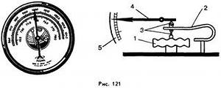

1-\_\_\_\_\_\_\_\_\_\_\_\_\_\_\_\_\_\_\_\_\_\_\_\_\_\_\_\_\_\_2-\_\_\_\_\_\_\_\_\_\_\_\_\_\_\_\_\_\_\_\_\_\_\_\_\_\_\_\_3-\_\_\_\_\_\_\_\_\_\_\_\_\_\_\_\_\_\_\_

4-\_\_\_\_\_\_\_\_\_\_\_\_\_\_\_\_\_\_\_\_\_\_\_\_\_\_\_\_\_\_5-\_\_\_\_\_\_\_\_\_\_\_\_\_\_\_\_\_\_\_\_\_\_\_\_\_\_\_\_\_

**Блок 4. Делай правильные выводы!**

**Рассмотри рисунок и ответь на вопросы:**

|  |  |
| --- | --- |
| http://www.nzmir.ru/ufiles/catalog/6195-1m.jpg | 1. В каких единицах проградуированы внешняя и внутренняя шкала барометра?  \_\_\_\_\_\_\_\_\_\_\_\_\_\_\_\_\_\_\_\_\_\_\_\_\_\_\_\_\_  2. Каковы пределы измерения?  \_\_\_\_\_\_\_\_\_\_\_\_\_\_\_\_\_\_\_\_\_\_\_\_\_\_\_\_\_  \_\_\_\_\_\_\_\_\_\_\_\_\_\_\_\_\_\_\_\_\_\_\_\_\_\_\_\_\_  3.Какова цена деления каждой шкалы?  С1=  С2=  4. Какова погрешность измерения?  Δ1=  Δ2=  5.Запишите показания прибора по каждой шкале с учетом погрешности.  Р1=\_\_\_\_\_\_\_\_\_\_\_\_\_\_\_\_\_\_\_\_\_\_\_\_\_\_  Р2=\_\_\_\_\_\_\_\_\_\_\_\_\_\_\_\_\_\_\_\_\_\_\_\_\_\_  6. Какую погоду предсказывает данный барометр (смотри толстую стрелку)?  \_\_\_\_\_\_\_\_\_\_\_\_\_\_\_\_\_\_\_\_\_\_\_\_\_\_\_\_\_ |

**Блок 5. Подумай самостоятельно!**

1)Запишите значения давления в указанных единицах, округляя результат до целых.

390 Па=\_\_\_\_\_\_\_\_\_\_\_\_\_\_\_\_\_\_\_\_\_\_\_\_\_\_\_мм рт.ст.

1254 Па=\_\_\_\_\_\_\_\_\_\_\_\_\_\_\_\_\_\_\_\_\_\_\_\_\_\_мм рт.ст.

8400 Па=\_\_\_\_\_\_\_\_\_\_\_\_\_\_\_\_\_\_\_\_\_\_\_\_\_\_мм рт.ст.

2)На рисунке *а)* изображена трубка Торричелли, расположенная на уровне моря. На рисунках *б)* и *в)* отметьте уровень ртути в трубке, помещенной соответственно на горе и в шахте.

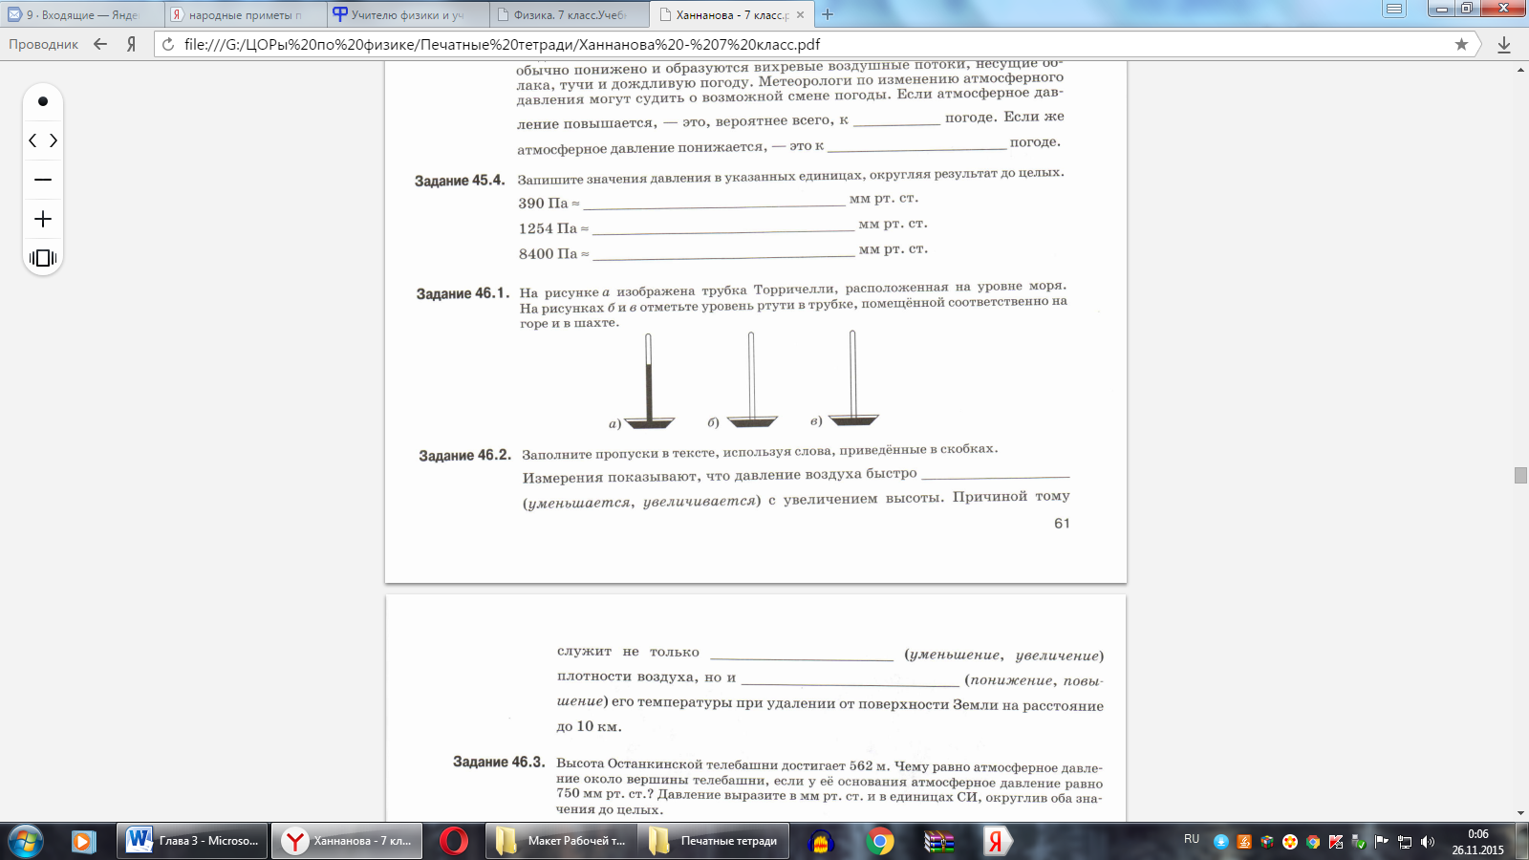

**‼**3)Определите глубину шахты, если на её дне барометр показывает 109 297 Па, а на поверхности Земли – 103 965 Па.

**Вернёмся к поставленным вопросам!**

***Почему воздушный шарик с закрытым выпускным клапаном, поднявшись высоко, может лопнуть?\_\_\_\_\_\_\_\_\_\_\_\_\_\_\_\_\_\_\_\_\_***

***\_\_\_\_\_\_\_\_\_\_\_\_\_\_\_\_\_\_\_\_\_\_\_\_\_\_\_\_\_\_\_\_\_\_\_\_\_\_\_\_\_\_\_\_\_\_\_\_\_\_\_\_\_\_***

|  |  |
| --- | --- |
| C:\Users\God\AppData\Local\Microsoft\Windows\Temporary Internet Files\Content.IE5\MNQR476E\1280px-Balanced_scale_of_Justice.svg[1].png | **Закрепи знания дома!**  Выполнизадание после § 46 учебника  \_\_\_  *h*==\_\_\_\_\_\_\_\_\_\_\_\_\_\_\_\_\_\_ |
|  | **Блок 6. Интернет-ресурсы**  Внимательно прочитай в учебнике текст «История открытия атмосферного давления», изучи предложенные ресурсы и подготовь презентацию  <http://phscs.ru/physics7/atmospheric-pressure2>  <http://уроки.мирфизики.рф/измерение-атмосферного-давления-бар/> |
| http://mtdata.ru/u25/photoF017/20507281092-0/huge.jpeg | **Самооценка.** Оцени свою работу на уроке и дома. |
| **Оценка учителя.** |

*Приложение 1*

**Темы сообщений по теме**

**«Давление твердых тел, жидкостей и газов»**

1. Блез Паскаль и его вклад в развитие науки
2. Эванжелиста Торричелли и его вклад в науку
3. Влияние атмосферного давления на человека
4. Атмосферное давление в природе
5. Живые барометры
6. Использование присосок в животном мире
7. Атмосферы на других планетах
8. Открытия и изобретения Архимеда
9. Пассажирские лайнеры
10. Танкеры и сухогрузы
11. Промысловые суда
12. Военные корабли
13. Подводные лодки
14. Ледоколы
15. История дирижаблей
16. Гибель дирижаблей-гигантов
17. Использование дирижаблей во время Первой и Второй мировых войн
18. Использование дирижаблей в наши дни.